程序题

1

1、设计一个基于STM32的智能安防系统，利用EXTI中断实现人体红外检测报警功能。
要求：描述硬件连接、软件配置步骤，并编写关键代码片段。
已知硬件连接：人体红外传感器的输出引脚连接到STM32的PA1引脚，蜂鸣器连接到PB5引脚，用于报警。

软件配置步骤：
使用STM32CubeMX配置PA1为外部中断模式，选择合适的触发方式（如上升沿触发）；
配置PB5为通用输出模式；在NVIC中使 能PA1对应的EXTI中断，并设置合适的优先级；
生成代码后，在HAL_GPIO_EXTI_Callback函数中编写蜂鸣器报警代码。

关键代码片段：
void HAL_GPIO_EXTI_Callback(uint16_t GPIO_Pin)
{
if(GPIO_Pin == GPIO_PIN_1)
{
HAL_GPIO_WritePin(GPIOB, GPIO_PIN_5, GPIO_PIN_SET);
//蜂鸣器响
HAL_Delay(2000);
//持续2秒
HAL_GPIO_WritePin(GPIOB, GPIO_PIN_5, GPIO_PIN_RESET);
//蜂鸣器停止
}
}

2、学习板上LED灯和按键的硬件连接如图1和图2所示，要求通过编程来控 制LED灯的亮灭。请完成以下问题

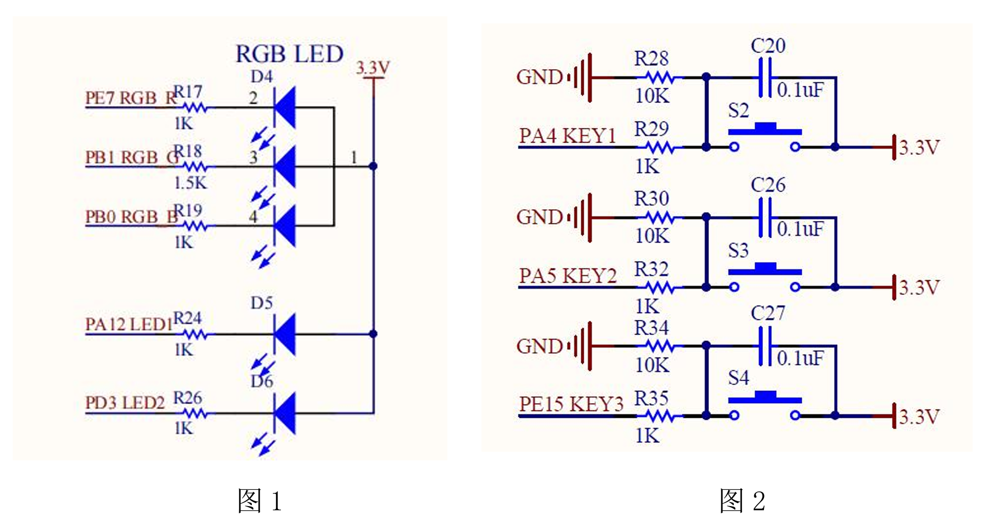
1、如图2所示，LED2灯的控制引脚是连接在GPIO的哪个引脚上，当引脚 输出高电平时，LED2灯是亮还是灭？
_____________________________________________________________________
_____________________________________________________________________
_____________________________________________________________________

2、如图3所示，按键KEY1的控制引脚是连接在GPIO的哪个引脚上？对 按键引脚进行GPIO初始化时，应把按键设置成什么输入模式？
_____________________________________________________________________
_____________________________________________________________________
_____________________________________________________________________

3、以下①~⑥是基于HAL库的函数声明，请写出调用对应函数时可以实现的功能。（12分）
①void HAL_GPIO_Init(GPIO_TypeDef *GPIOx, GPIO_InitTypeDef *GPIO_Init);
功能描述：___________________________________________________________

②void HAL_GPIO_WritePin(GPIO_TypeDef *GPIOx, uint16_t GPIO_Pin, GPIO_PinState PinState);
功能描述：___________________________________________________________

③GPIO_PinState HAL_GPIO_ReadPin(GPIO_TypeDef *GPIOx, uint16_t GPIO_Pin);
功能描述：___________________________________________________________

④void HAL_GPIO_TogglePin(GPIO_TypeDef *GPIOx, uint16_t GPIO_Pin);
功能描述：___________________________________________________________

⑤HAL_StatusTypeDef HAL_TIM_Base_Start_IT ( TIM_HandleTypeDef *htim);
功能描述：在中断方式下启动定时器

⑥void HAL_TIM_PeriodElapsedCallback ( TIM_HandleTypeDef *htim);
功能描述：定时器定时/更新中断回调函数，用户在该函数内编写实际 的中断处理程序

4、要求通过编程实现：
当按键KEY1被按下时，LED2灯亮；
当按键松开时， LED2 灯灭。
在使用STM32CubeMX创建了KEIL5工程的前提下
请选用①~⑥函数 编写用户程序，在⑦~⑧处将代码补充完整，实现该功能。

while(1)
{
if(⑦____________________________________________________________)
{
HAL_Delay(3);
HAL_GPIO_WritePin(GPIOD,GPIO_PIN_3,GPIO_PIN_RESET);
}
else /* 反之LED2灯熄灭 */
{
⑧___________________________________________________________
}
}

下面这段代码是外部中断的通用处理函数，请在⑨~⑩处对代码进行注释。

void HAL_GPIO_EXTI_IRQHandler(uint16_t GPIO_Pin)
{
if (__HAL_GPIO_EXTI_GET_IT(GPIO_Pin) != 0x00u)
// ⑨_______________________________________________________________
{
__HAL_GPIO_EXTI_CLEAR_IT(GPIO_Pin);
// ⑩_______________________________________________________________
HAL_GPIO_EXTI_Callback(GPIO_Pin);
}
}

2

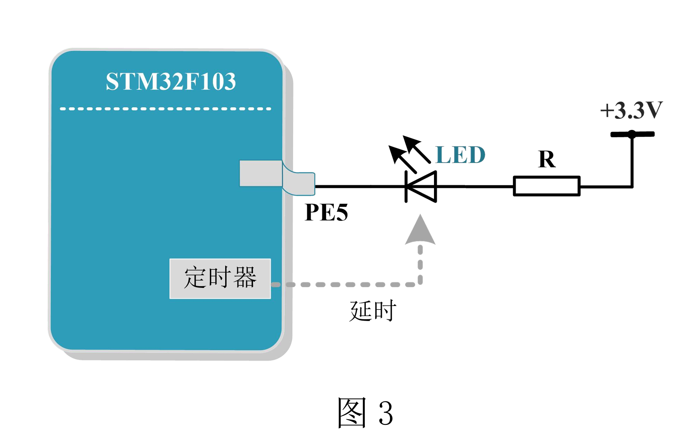
1、试简述LED灯亮灭的工作原理。
因为LED灯的控制引脚连接在PE5上，另一端通过电阻R连接在3.3V的电源端，所以当PE5引脚输出高电平时灯灭，PE5引脚输出低电平时灯亮。
同时可以通过定时器产生PWM脉冲波形，输出占空比可变的PWM波驱动LED灯。

2、以下①~③是基于HAL库的函数声明，请写出调用对应函数时可以实现的功能。
①HAL_StatusTypeDef HAL_TIM_Base_Init(TIM_HandleTypeDef *htim);
功能描述：定时器初始化函数，根据定时器句柄中设定的参数初始化时基单元

②HAL_StatusTypeDef HAL_TIM_Base_Start _IT( TIM_HandleTypeDef *htim );
功能描述：在中断方式下启动定时器

③void HAL_GPIO_TogglePin(GPIO_TypeDef *GPIOx, uint16_t GPIO_Pin);
功能描述：设置选定端口引脚的电平状态翻转
3、利用定时器TIM4产生1s的定时中断，然后在中断回调函数中控制LED灯，实现LED的状态取反（闪烁）。在使用STM32CubeMX创建了KEIL5工程的前提下，请选用①~③函数编写用户程序，在④-⑤处将代码补充完整，实现该功能。

在main.c文件中的/*USER CODE BEGIN2 */和/*USER CODE END2 */之间添 加开启定时器TIM4中断的程序

MX_TIM4_Init();
/* USER CODE BEGIN 2 */
④_________________________________________________________________
//中断方式开启定时器3
/*USER CODE END2 */

在mian.c文件的/*USER CODE BEGIN4 */和/*USER CODE END4 */之间添加 TIM4 的中断回调函数，实现LED灯的状态取反（闪烁）。
/* USER CODE BEGIN 4 */
void HAL_TIM_PeriodElapsedCallback(TIM_HandleTypeDef *htim)
{
if(htim->Instance == htim4.Instance)
{
⑤__________________________________________________________
//LED灯的状态取反
}
}
/* USER CODE END 4 */

